A se distribui cadrelor didactice.

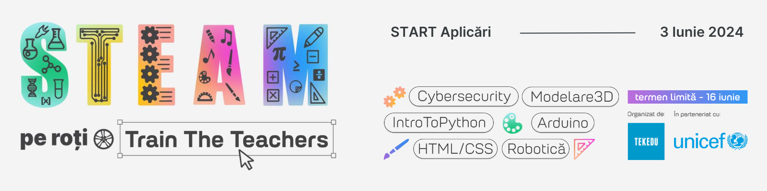

Stimați profesori,
Echipa STEAM pe Roți din cadrul organizației TEKEDU, în parteneriat cu UNICEF Moldova, vă invită să participați la programul "STEAMpeRoți - Train The Teachers"!
Acest program inovator este dedicat profesorilor care doresc să devină mentori STEAM și să organizeze sesiuni tehnice în instituțiile lor de învățământ. Programul va acoperi următoarele tematici:
- Securitate Cibernetică + Modelare 3D
- Introducere în Python + Arduino
- HTML & CSS + Robotică
Detalii program:
- Durata: 5 zile (30 iunie - 4 iulie)
- Locație: Centrul de Educație - Fides
Aplicări:
- Start aplicări: 3 iunie
- Închidere aplicări: 16 iunie
- Rezultate finale: 19 - 20 iunie
Link pentru aplicare: https://forms.gle/jCrwftG29b7C3bN36
Vă rugăm respectuos să împărtășiți această oportunitate cu colegii și profesorii din instituția dumneavoastră. Este o ocazie excelentă pentru profesori de a se dezvolta profesional și de a contribui la promovarea educației STEAM în școlile din întreaga țară.
Pentru mai multe detalii și informații, nu ezitați să ne contactați la info@tekedu.md.
Cu stimă,
TEKEDU - STEAMpeRoți

